Putzen, kochen und einkaufen für die Frauen

Erntedankfeier des Kirchenchores in der voll besetzten Möhlinhalle mit Musik, Gedicht und einem Theaterstück

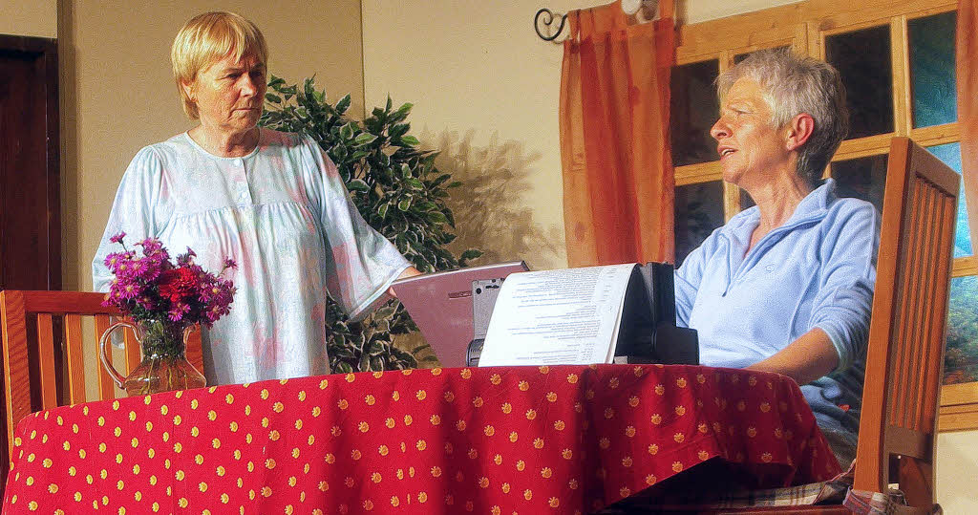

Von unserer Mitarbeiterin
Tina Lindemann

BOLLSCHWEIL. "Wenn Ihnen, liebe Gäste, bei dem Gedanken an den Herbst allein das schlechte Wetter in den Sinn käme, dann wären Sie heute wohl nicht so zahlreich hier bei uns erschie-nen", freut sich Gertrud Dischin-ger und schaut sich zufrieden um. Die Möhlinhalle ist voll. Wohin die Vorsitzende des Kirchenchors bei ihrer Begrüßung auch schaut, blickt sie in vorfreudige Kinderge-sichter, in die gespannten Antlitze derer Eltern und in die neugieri-gen Augen der älteren Bollsch-weiler. Sie alle sind gekommen, um an diesem Abend die Pracht des Herbstes zu feiern und in ih-rer Erntedankfeier dem zu gedenken, was sie von den Feldern, Bäumen und Reben haben ernten dürfen.
„Wette bleibt Wette“ - mit diesem Theaterstück erfreute die Laienspielgruppe das Publi -
kum in der Möhlinhalle. FOTO: TINA LINDEMANN
Schon der erste Blick in den Eingangs-bereich der Möhlinhalle allein verwöhnt da die Sinne: Es duftet nach der Kürbis-suppe der Kirchenchorfrauen, ein freudi-ger Rhythmus dringt von den letzten Chorproben im Saal ins Foyer und buntes Blattwerk schmückt die über und über mit herbstlichem Erntegut bedeckte Tafel der Tombolapräsente. Wein gibt es da, selbst gemachte Marmelade und Sirup,
große Beutel mit einem Obst- und Gemü-semix und herbstliche Gestecke. "Es ist schon toll, dass die Chormitglieder so ei-ne reiche Vielfalt an Geschenken für die Verlosung zusammenstellen konnten", meint Gertrud Dischinger. "Jedes einzel-ne ist in Eigenproduktion entstanden."
Die pure Lebensfreude will der Bollsch-weiler Kirchenchor an diesem Abend un-ter sein Publikum bringen – da darf das poetische und vor allem musikalische Ar-rangement natürlich auch nicht zu kurz kommen. Mit ihrem Begrüßungslied "Ich
bin das ganze Jahr vergnügt" lobpreisen die 35 Kirchenchormitglieder zunächst die Jahreszeiten und gestalten ihr nachfol-gendes Programm in einem gelungenen Wechsel aus mal nachdenklichen, mal fröhlichen und mal melancholischen Stü-cken, aus mal gesungenen und mal rezi-tierten Passagen, in denen auch das Rilke-Gedicht "Herbst" seinen Platz findet.
Vor allem die poetischen Gedanken zwischen den Gesangsstücken sind es aber, die die Besucher dazu einladen, den Alltag für einen Augenblick zu vergessen
und dem immer währenden Ent-stehen und Vergehen der Natur nachzusinnen. "Normalerweise singen wir vorrangig Kirchenlie-der", erklärt die Vorsitzendes Gertrud Dischinger. "Für den Ern-tedank machen wir dann aber ei-ne Ausnahme und beginnen im Juli mit den Proben weltlicher Stücke."
Höhepunkt des Abends ist aber zweifellos der Auftritt der Bollsch-weiler Laienspielgruppe: Mit ih-rem Schwank "Wette bleibt Wet-te" bringen sie die Gäste in der Möhlinhalle kräftig zum Lachen. In einer Parodie auf eine patriar-chalische Gesellschaftsordnung rücken sie die Rolle der Frau in den Mittelpunkt: Kurzerhand wird da aus der fürsorglichen Hausfrau und Mutter, die in ihrer Freizeit gerne Krimis schreibt, durch die clevere Mithilfe ihrer Schwiegermutter eine er-folgreiche Buchautorin.
Und nicht nur das: Da die Männer des Dorfes zunächst nicht an den Erfolg der Krimimanuskripte glauben, schließen sie eine Wette ab – und verlieren haushoch. Statt eines ausgelassenen Mallorca-Ur-laubs, den sie im Falle eines Roman-Miss-erfolgs hätten genießen können, müssen sie ihre Frauen nun ein halbes Jahr lang bekochen, für sie putzen und einkaufen.

Badische Zeitung, vom 13. Oktober 2009

